Laporan Dokumentasi Kalkulator UKK

NAMA:VAREZIK NUR

KELAS:XII PPLG 2

1. Source code index.blade.php

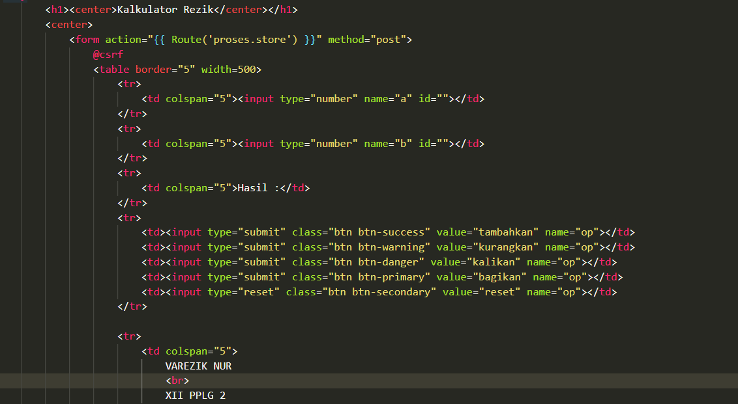

1. Source code hasil.blade.php

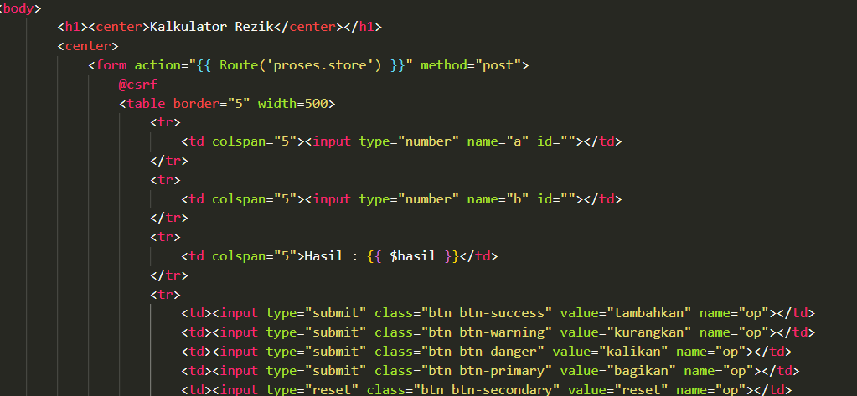

1. Bagaian Controllers

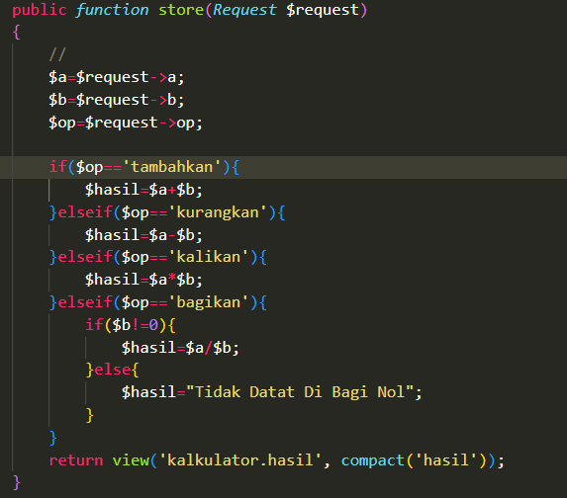

1. Bagian Web.php

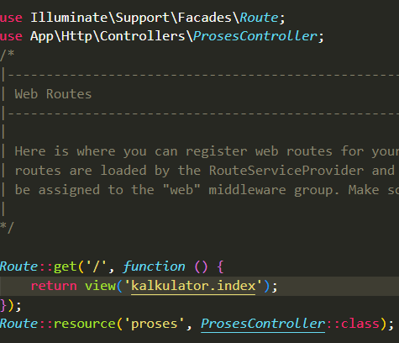

1. Penambahan **2+2=4**

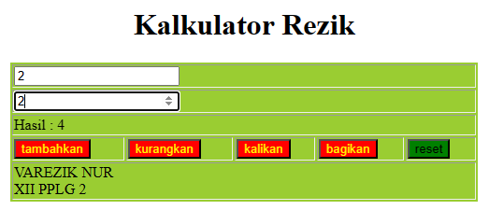

1. Pengurangan **23-20 = 3**

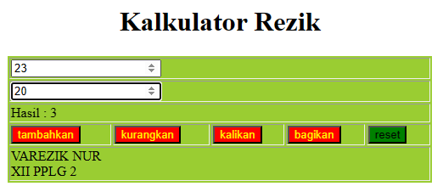

1. Perkalian **25 x 25 = 625**

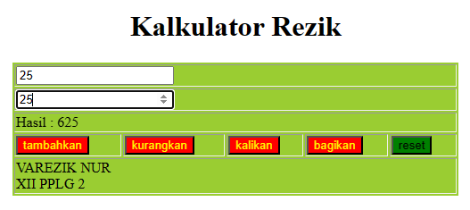

1. Pembagian **1000/25 = 40**

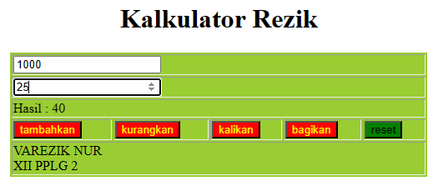

1. Pembagian dg nol **1/0= TIDAK DAPAT DI BAGI NOL**

